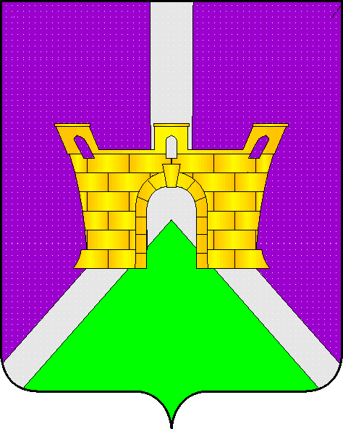
ОТДЕЛ КУЛЬТУРЫ
АДМИНИСТРАЦИИ МУНИЦИПАЛЬНОГО ОБРАЗОВАНИЯ
УСТЬ-ЛАБИНСКИЙ РАЙОН

П Р И К А З

от 21.12.2021 № 135 - П

город Усть-Лабинск

Об утверждении Положения об организации и проведении конкурса на замещение вакантной должности директора муниципального учреждения культуры Усть-Лабинского района

В соответствии с Законами Российской Федерации от 9 октября 1992 года № 3612-1 «Основы законодательства Российской Федерации о культуре», от 29 декабря 2012 года № 273-ФЗ «Об образовании в Российской Федерации» и статьей 275 Трудового кодекса Российской Федерации, п р и к а з ы в а ю:
1. Утвердить Положение об организации и проведении конкурса на замещение вакантной должности директора муниципального учреждения культуры Усть-Лабинского района, согласно приложению к настоящему приказу.
2. Контроль за исполнением настоящего оставляю за собой.
3. Приказ вступает в силу с момента его подписания.

Начальник отдела культуры
администрации муниципального
образования Усть-Лабинский район И.С. Яськина

